

應用軟體設計實習

CH5

任課老師 : 黃士嘉 老師

班級 : 電子三甲

學生 : 侯嘉銘 106360118

1. 實驗名稱

CH5

1. 實驗說明

功課習題：將投影片的程式重新寫過。

P6,P8, P10, P14,P19,P21, P24,P26,P30 , P32 ,P34,P35,P36,P40,P44,P45,P46,P47,P48,P50,P52,P55

1. 實驗成果

將作業上傳首先要在GitHub上創一個新的資料，再按照之前上課及老師教的把資料追蹤後上傳至雲端

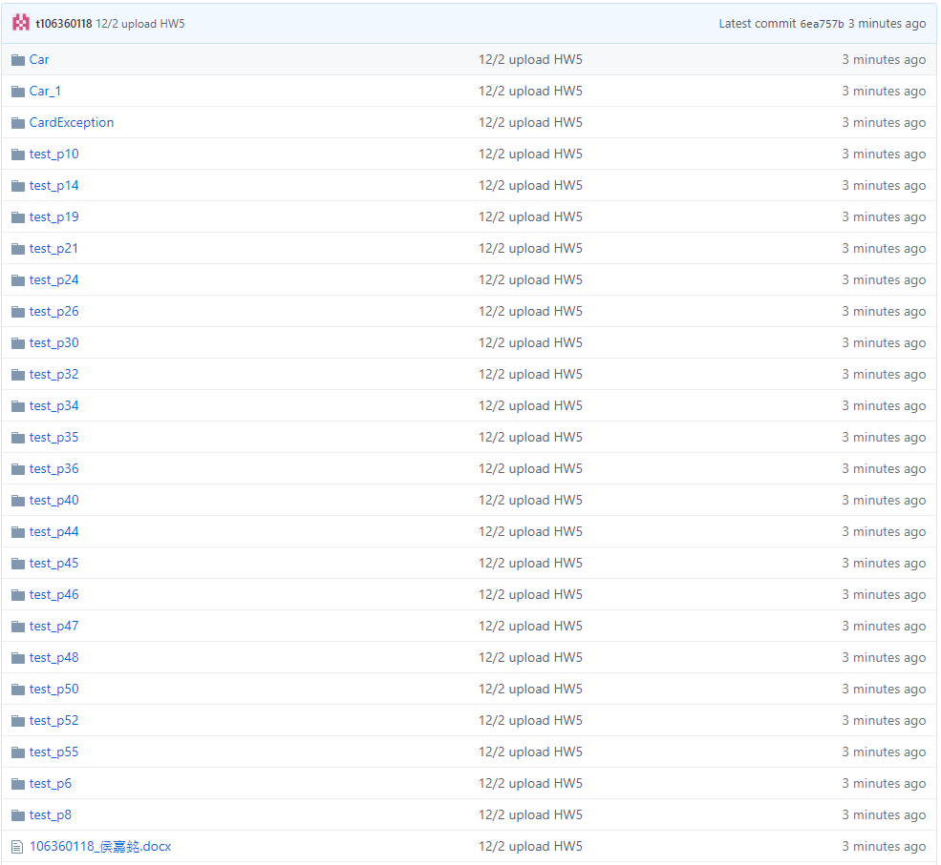

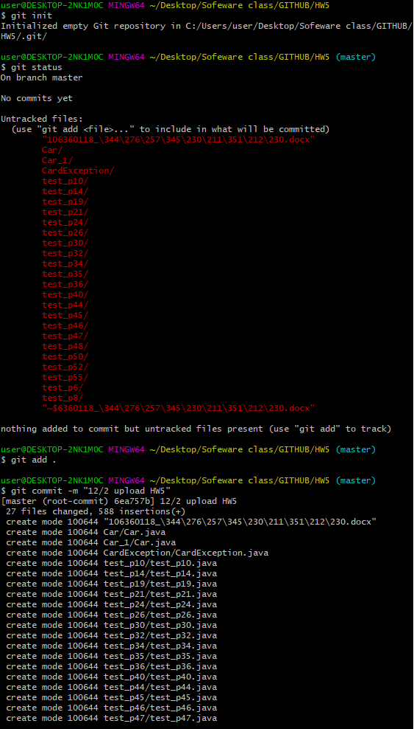

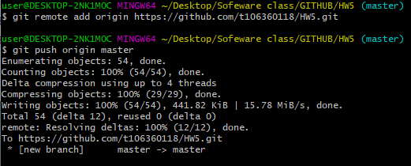

1. 心得

這次這個章節教的東西我覺得很重要，例外處理是很實用得，能夠檢查出錯的時候要做那些程序，也不會讓程式崩潰。

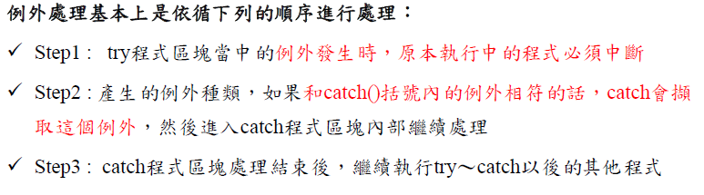

像是超出陣列範圍就可以使用TRY、CATCH，能夠檢查錯誤的點並執行相對應的程式碼，而JAVA也有很多套件可以對應許多常發生的例外狀況。

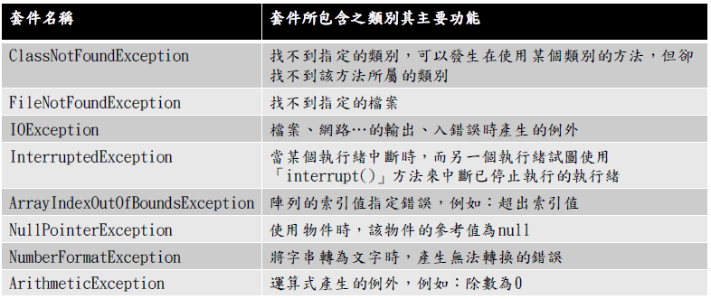

第二個就是輸出、輸入的處理，檔案讀取跟寫入是滿常遇到的狀況。

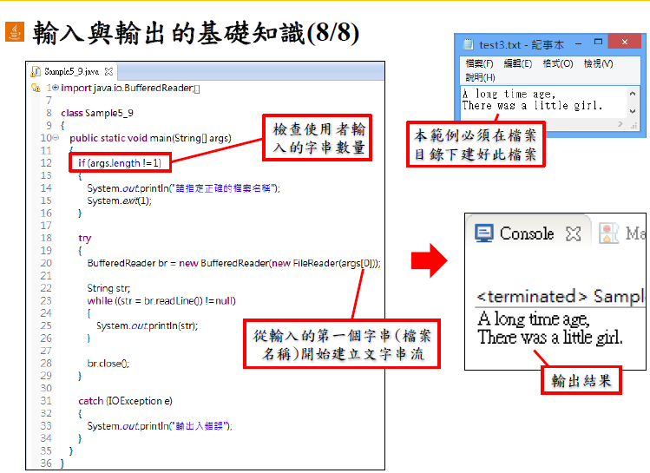

執行緒的用途很多，可以讓城市同時執行多個處理，也可以在背景自動運作，它是一個Thread的類別，在執行多執行緒時也可以控制讓主執行緒先暫停或者中斷，先去執行其他的，透過Sleep、Join。

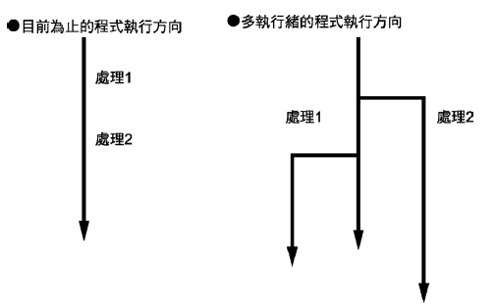

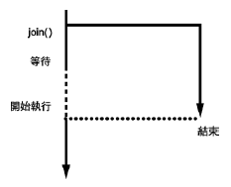

我們在處理多執行緒時也可能會發生一些預期外的錯誤，所以有時要控制執行緒間的處理時機，這樣的機制就叫做同步化(synchronization)，為了避免上個範例多個執行緒同時呼叫導致錯誤的結果，我們可以使用synchronized修飾子，當某個執行緒正在使用加了此修飾子的方法，其他執行緒就必須等它做完才能呼叫。

